**Cordova项目创建-macOS**

在macOS系统上,创建Hybrid项目需要用到的工具有:

终端Terminal:自带

Xcode:需下载安装

Cordova:需下载安装

ionic:在ionic项目时, 需下载安装

Visual Studio Code:需下载安装

**Cordova项目创建与集成**

命令行创建

创建项目,总体流程如下



安装Cordova,已安装则不需要,终端输入:npm install –g cordova;

cd Desktop;

cordova create myApp com.Company.myApp myApp;创建项目

cordova platform add ios;构建iOS平台项目

cordova plugin add <cordova custom plugin> --save;添加插件或自定义插件

cordova requirements/cordova requirements ios;检查依赖项/检查iOS项目依赖项

cordova build ios;编译/打包iOS项目

cordova run ios;运行iOS项目

cordova emulate ios;模拟器运行iOS项目

命令解读:

npm install –g cordova/sudo npm install –g cordova:安装Cordova，sudo以root权限安装，需输入开机密码;

cd Desktop:工程存放的位置在桌面

cordova create myApp org.apache.cordova.myApp myApp:创建Cordova项目,第一个myApp是项目文件夹，仿Apple项目开发(在Xcode项目时，项目文件夹和项工程名一致) ; org.apache.cordova.myApp是bundle identity;最后一个myApp是工程名;在这一步完成后，应该会出现如下

Cordova项目文件夹

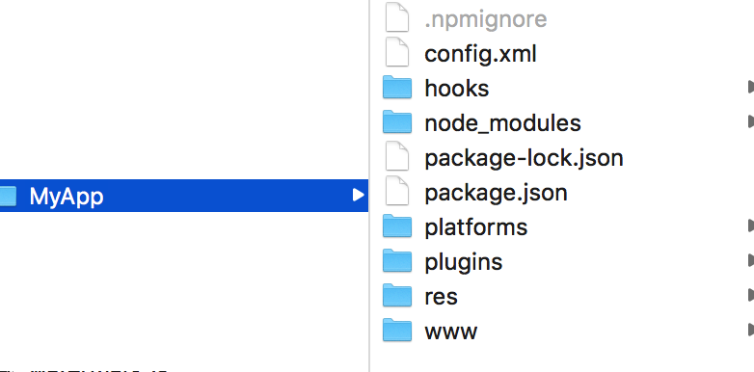

原生项目目录

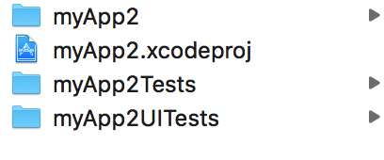

cd myApp:寻址到myApp文件夹下

cordova platform add ios/android:构建相应平台，完成后应出现以下目录



cordova plugin add <cordova custom plugin> --save:添加插件并保存到配置文件中

cordova requirements/cordova requirements ios:检查运行所依赖的环境



cordova build ios:编译或打包



编译是否成功



cordova run ios:运行项目



此时会打开模拟器

cordova emulate ios:模拟器上运行

文件解读

Cordova项目目录

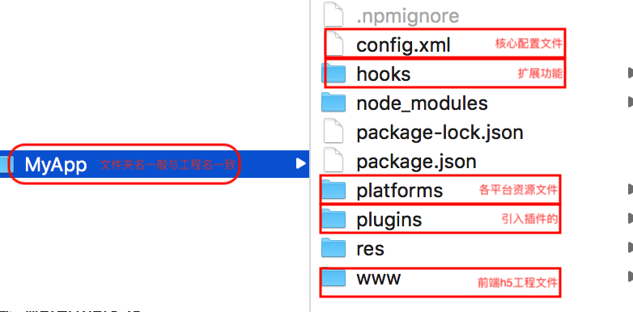

iOS工程目录,在此目录下的www文件可快速调试查看效果，仅针对该平台,在cordova platform rm ios后，所有文件会消失，可放到Cordova根目录下做备份.

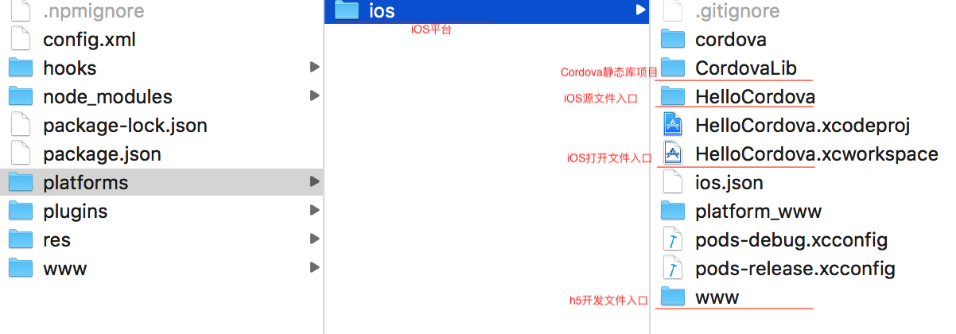

config.xml

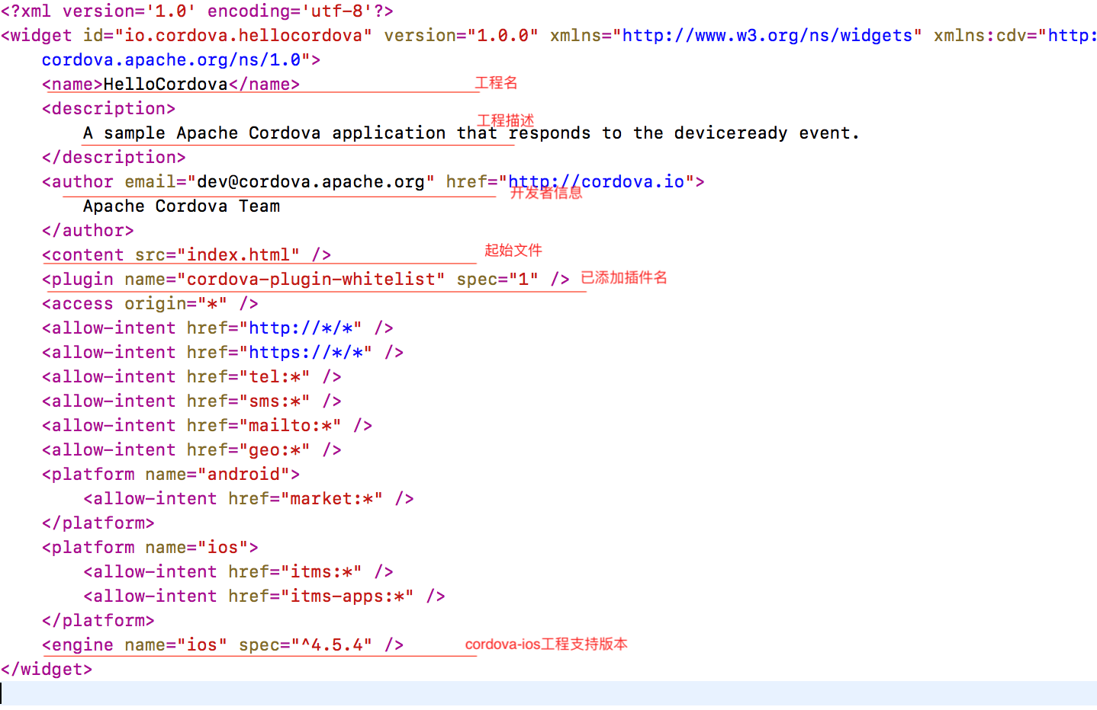

Xcode打开项目

myApp—platforms—ios—myApp.xcworkspace，完整的目录文件如下

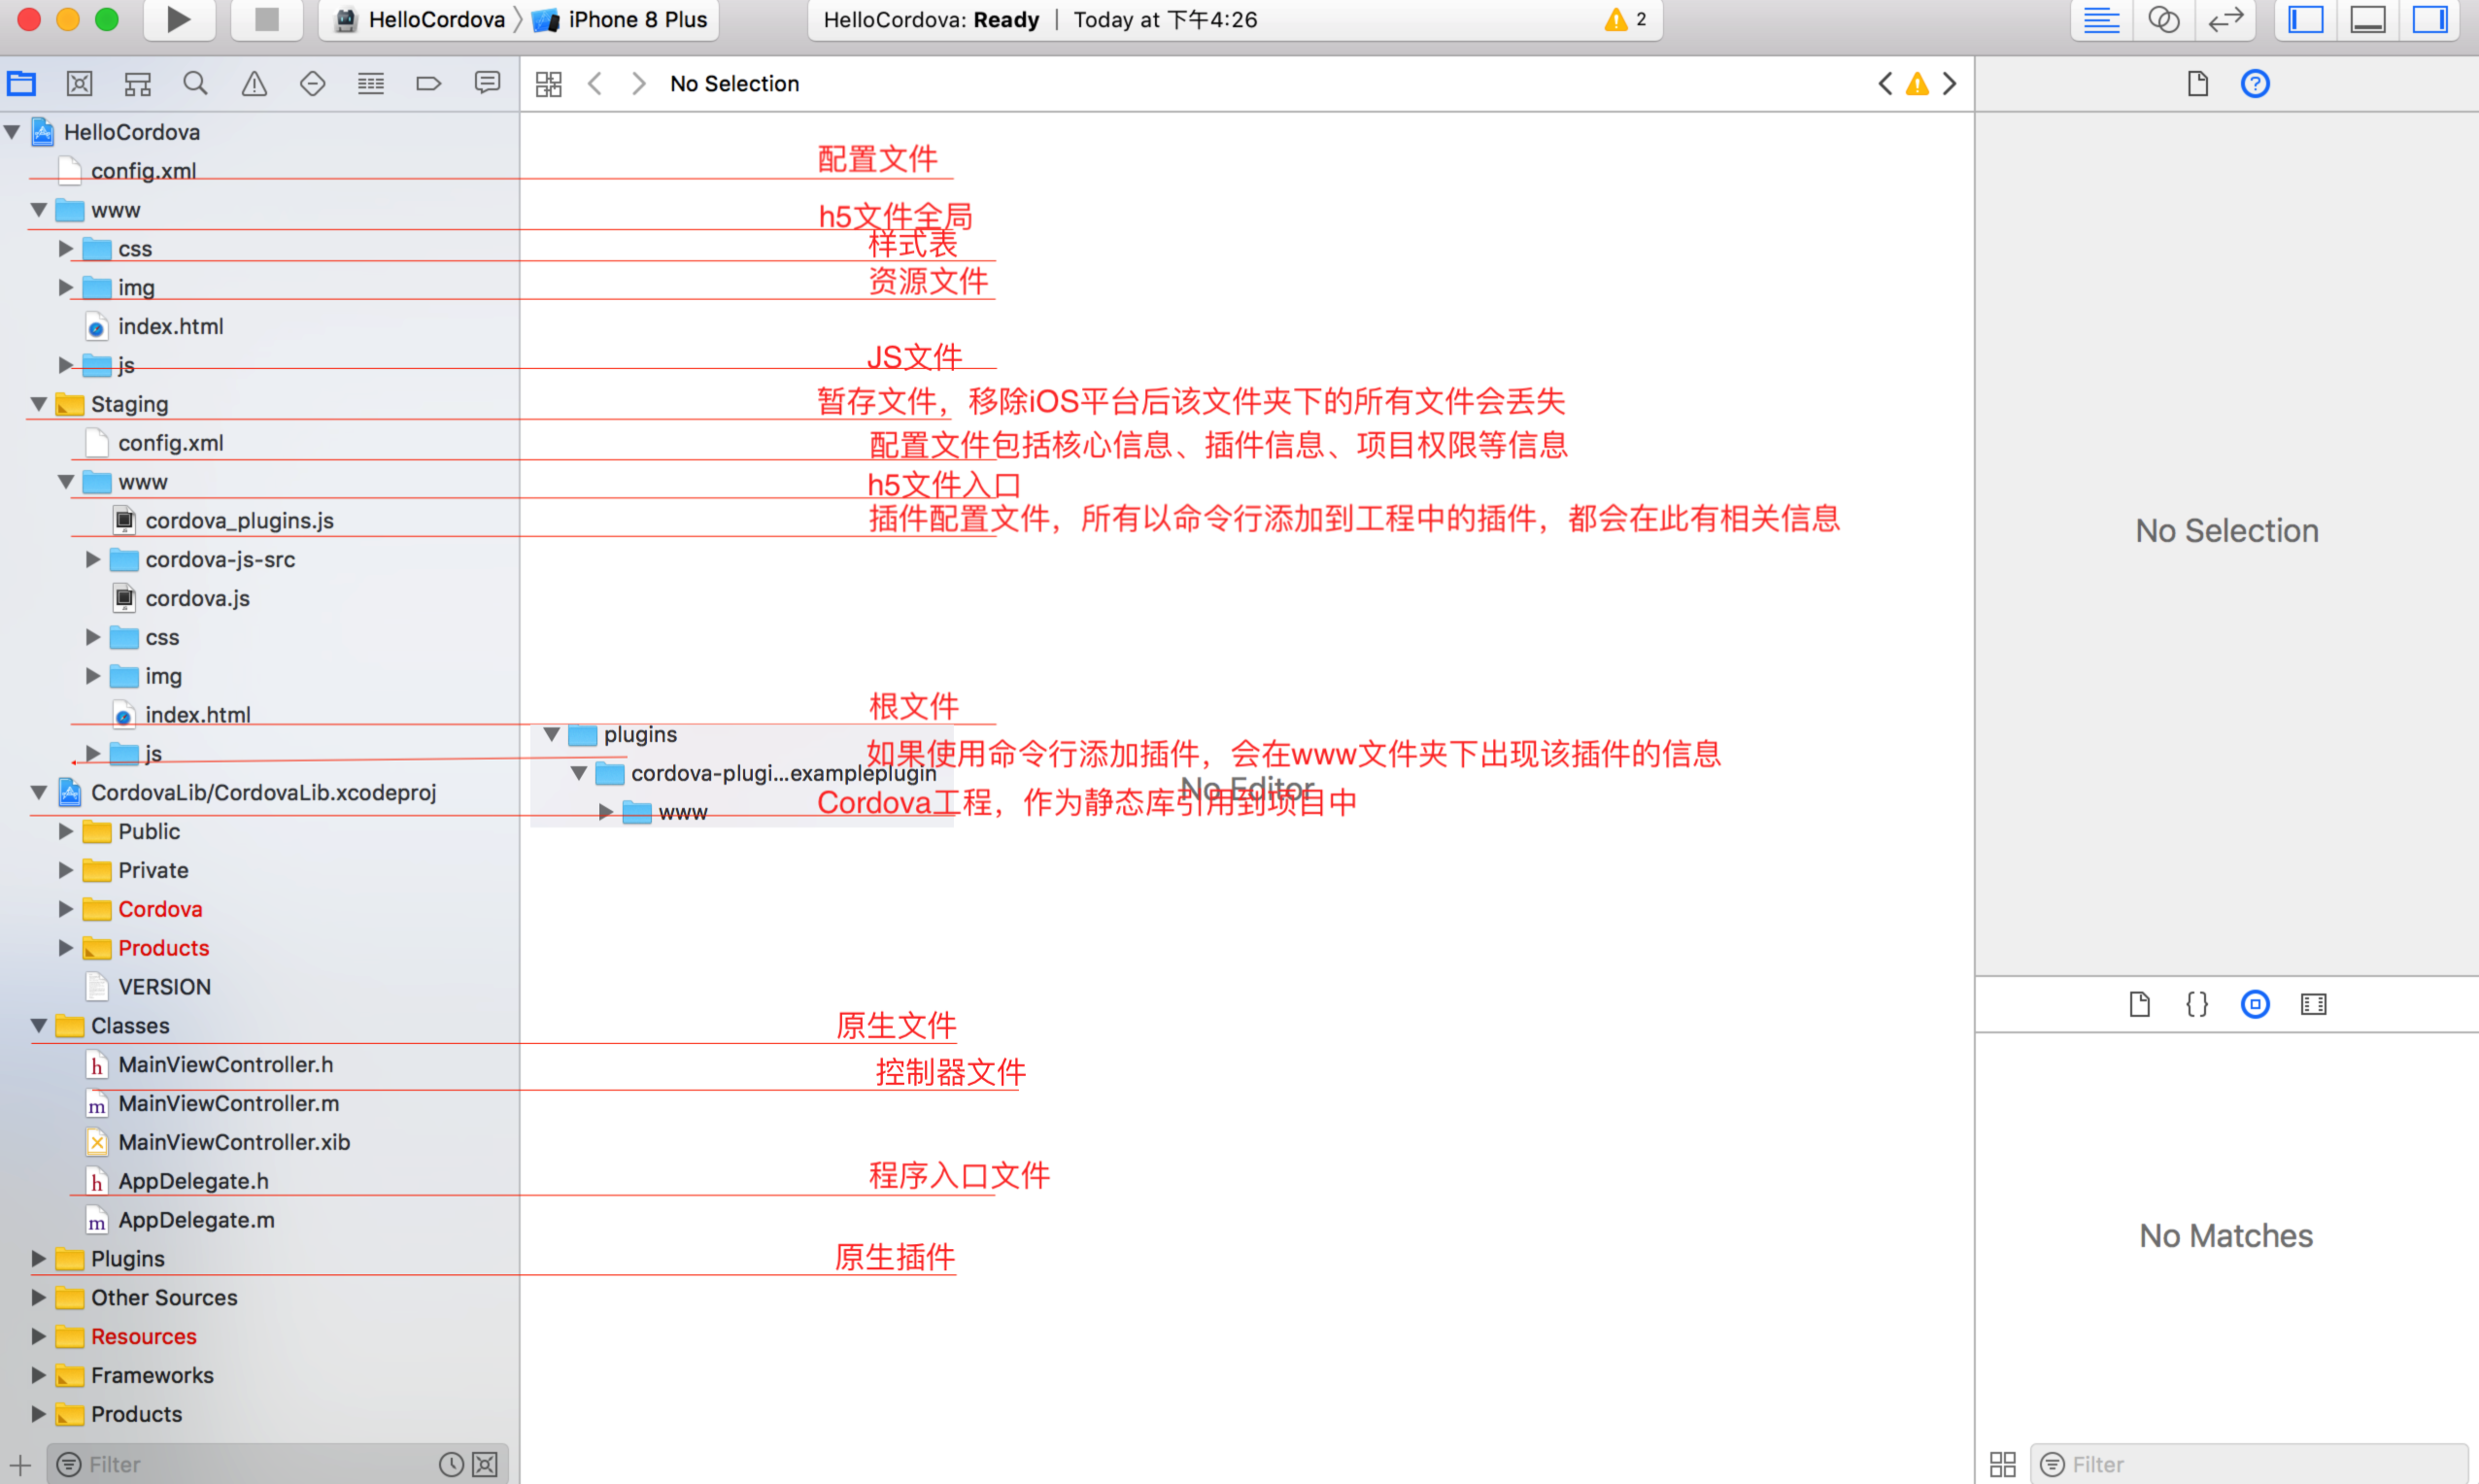

在staging下的config.xml文件，仅仅多了个插件名和映射的原生文件.



命令行创建并使用Cocoapods项目:

Cocoa pods是iOS项目第三方库管理工具。其它一些配置请参考myCordovaExample项目



已有项目集成

意思就是原生项目因为种种原因需要使用hybrid开发，在中途需要集成Cordova静态库。

普通项目无pods集成:

首先需要创建一个Cordova项目，添加iOS平台，这个项目中有我们需要集成的文件,自定义的插件也在此添加调试.这个Cordova项目应包含以下文件



其次，将Cordova项目pltforms/ios/下的CordovaLib文件夹、www文件夹、config.xml文件拷贝到原生项目(示例项目myAppAddCordova1)文件夹/根目录下，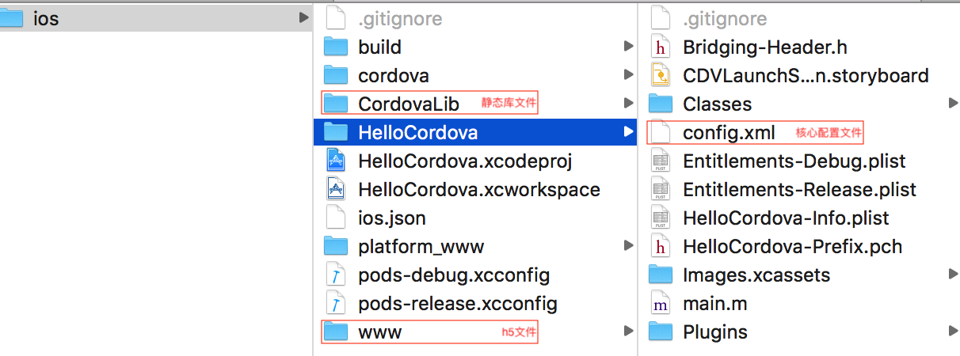

之后的列表应该是这样的

添加文件,右键，一定要放在根目录下



添加CordovaLib静态库

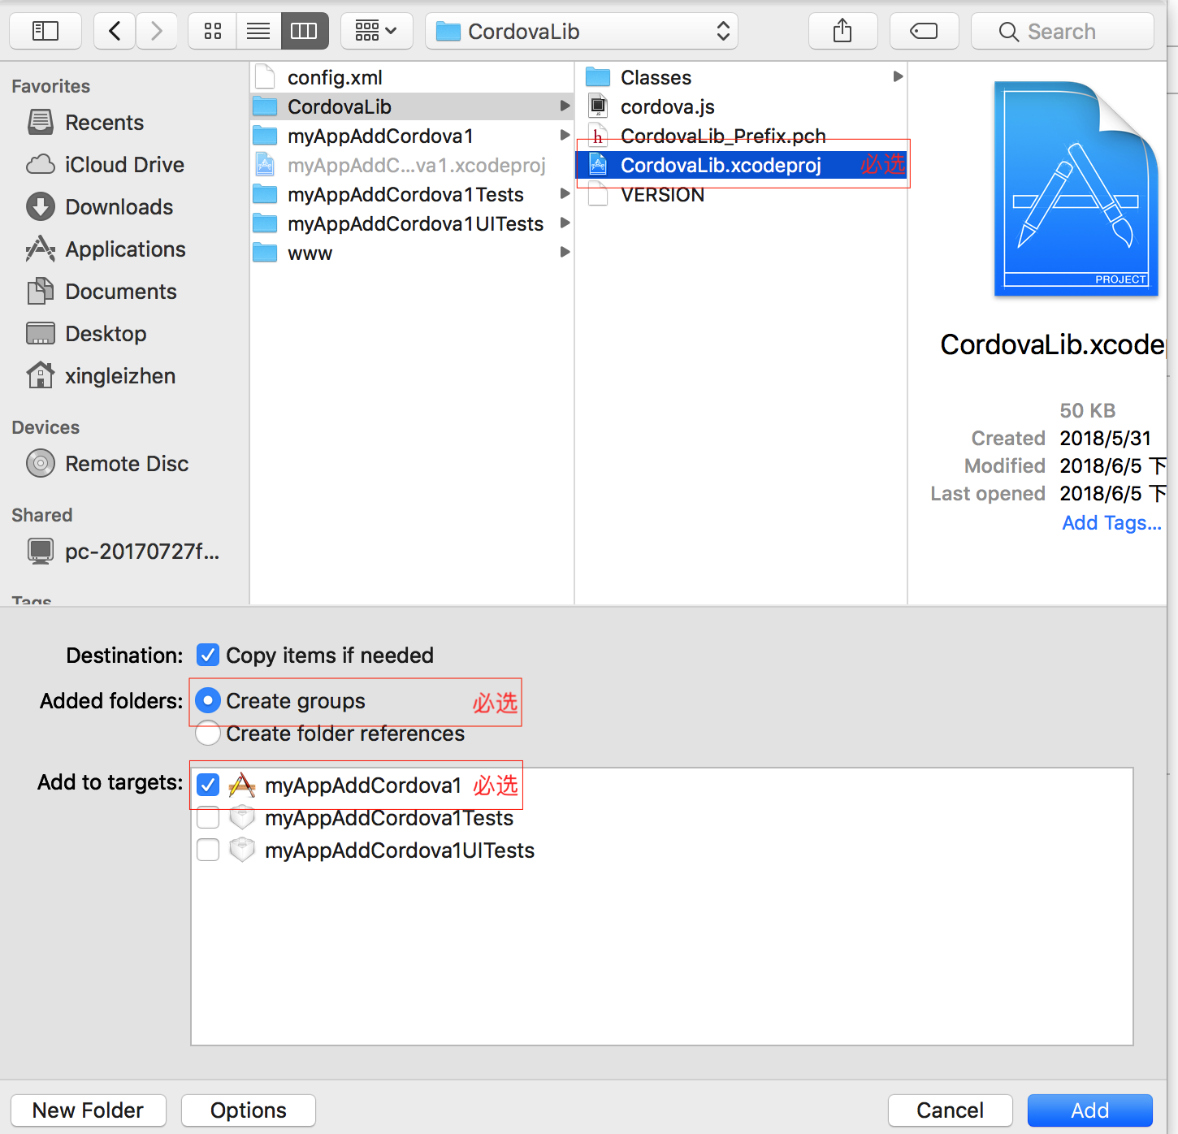

添加www h5文件夹

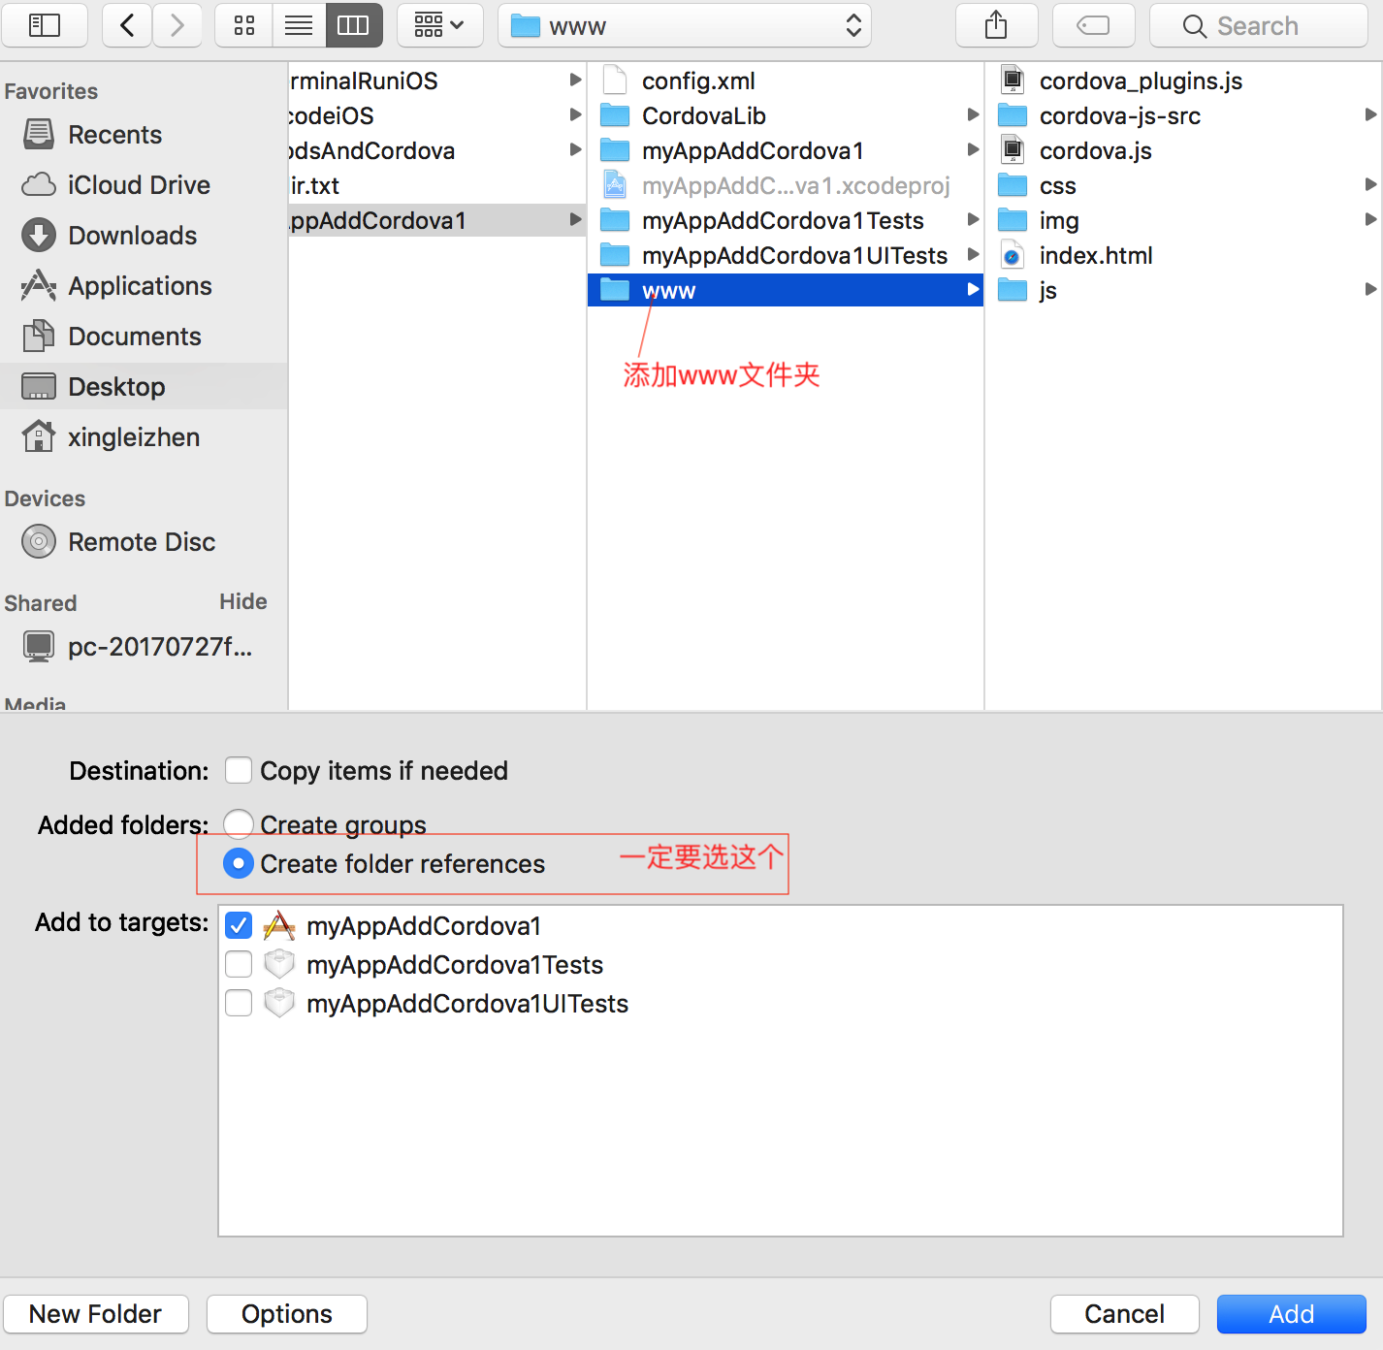

添加config.xml文件

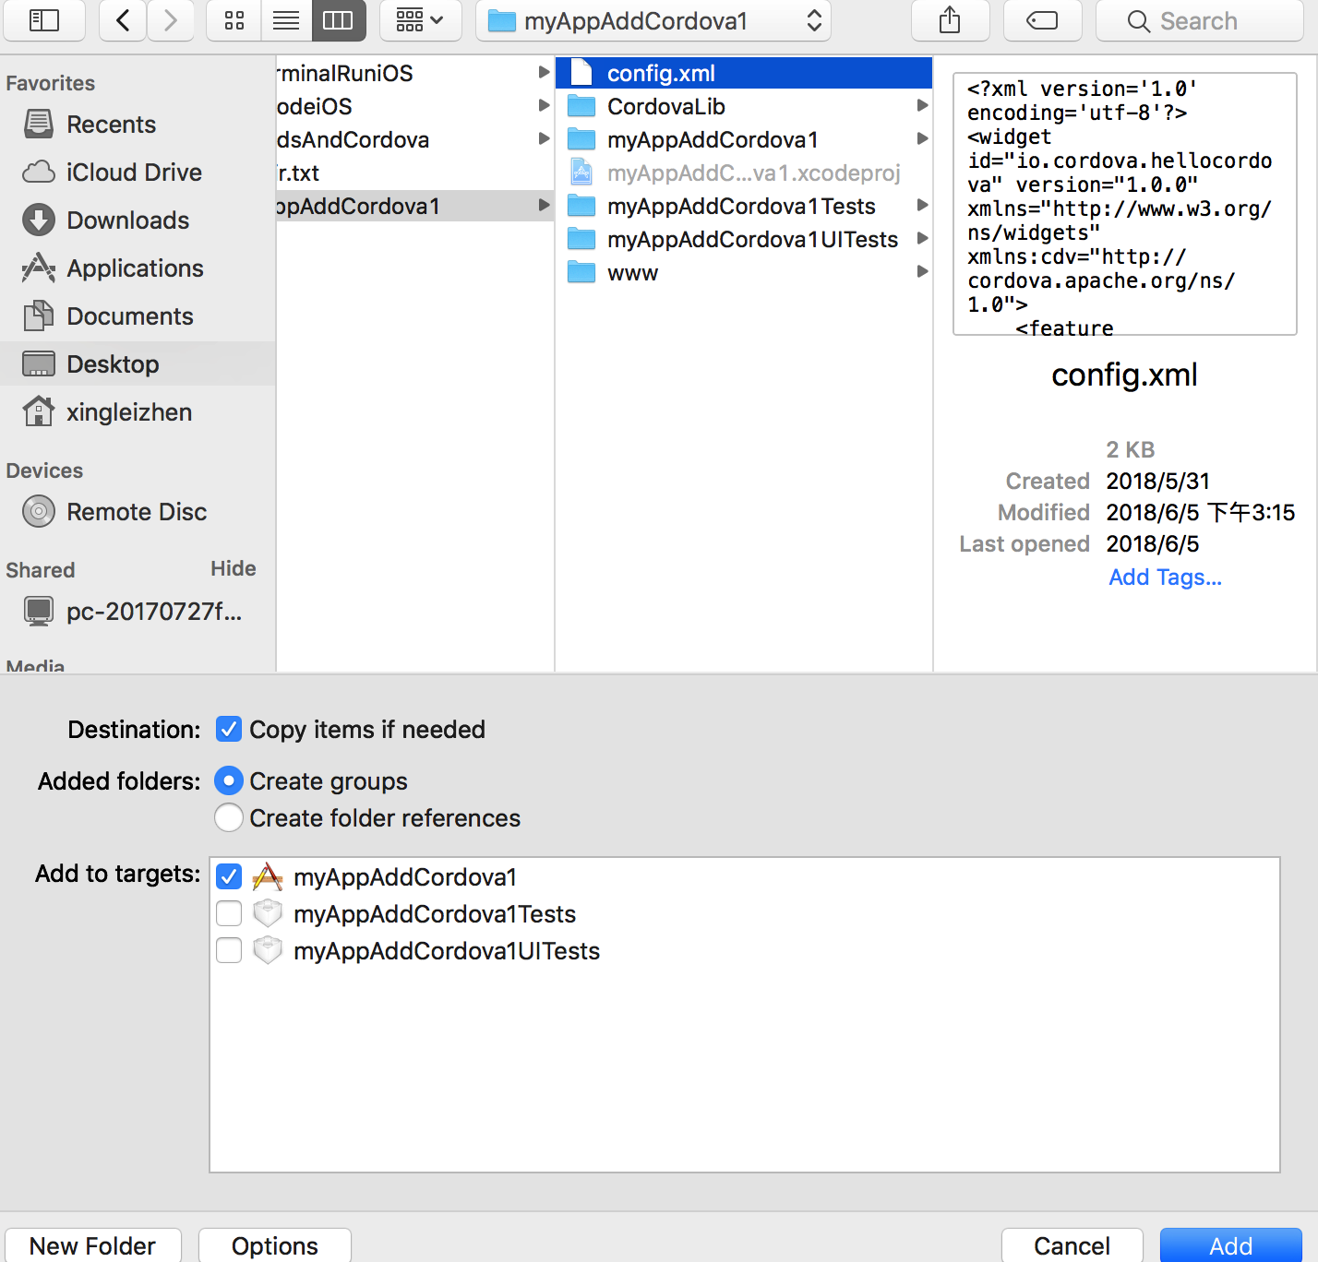

最后完整的项目列表应该是

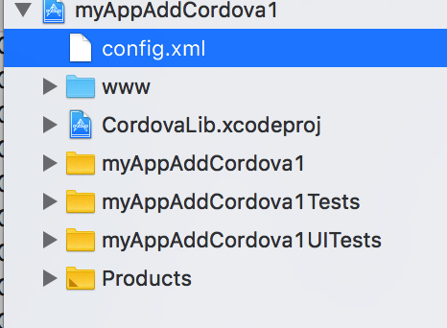此时只是添加了基本的文件，需要额外进行配置.

项目配置

Xcode打开项目后,选择Project->Targets->Build Settings->other linker flags，添加两个-ObjC和-all_load

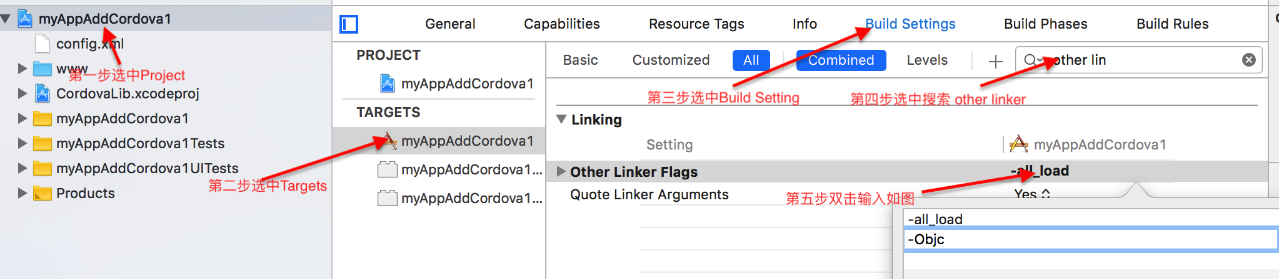

在Build Phases->点击“+”->New Run Script Phase,然后重命名为Copy www directory

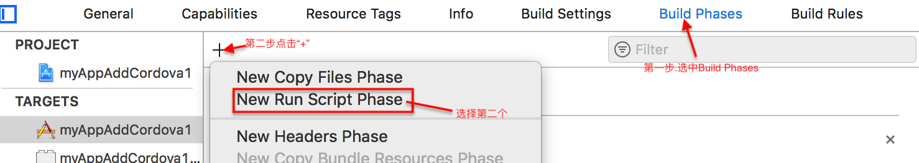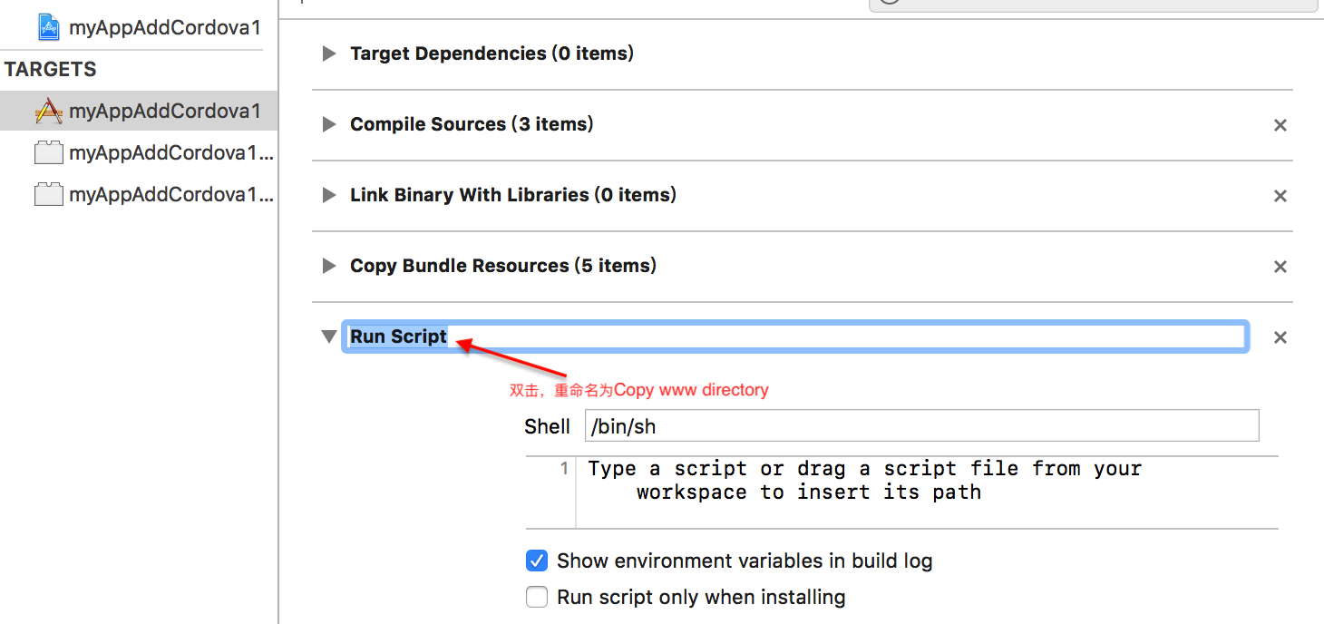

在Build Phases->Target Dependencies中添加静态库

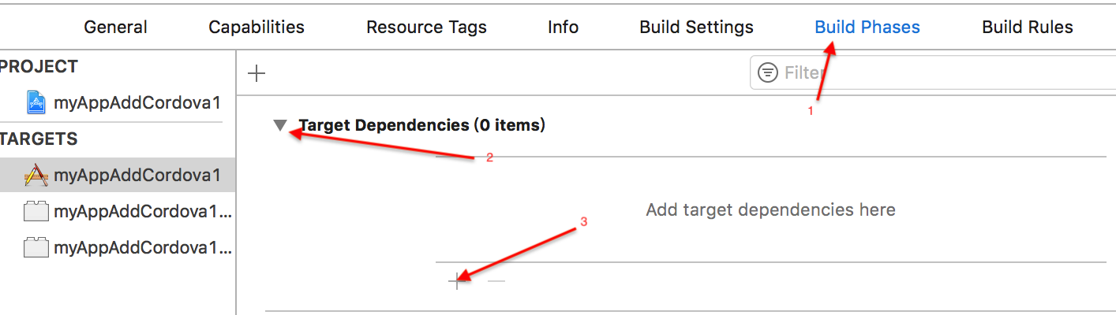

在Build Phases->Link Binary With Libraries下添加libCordova.a，MobileCoreService.framework、AssetsLibrary.framewore等相关框架

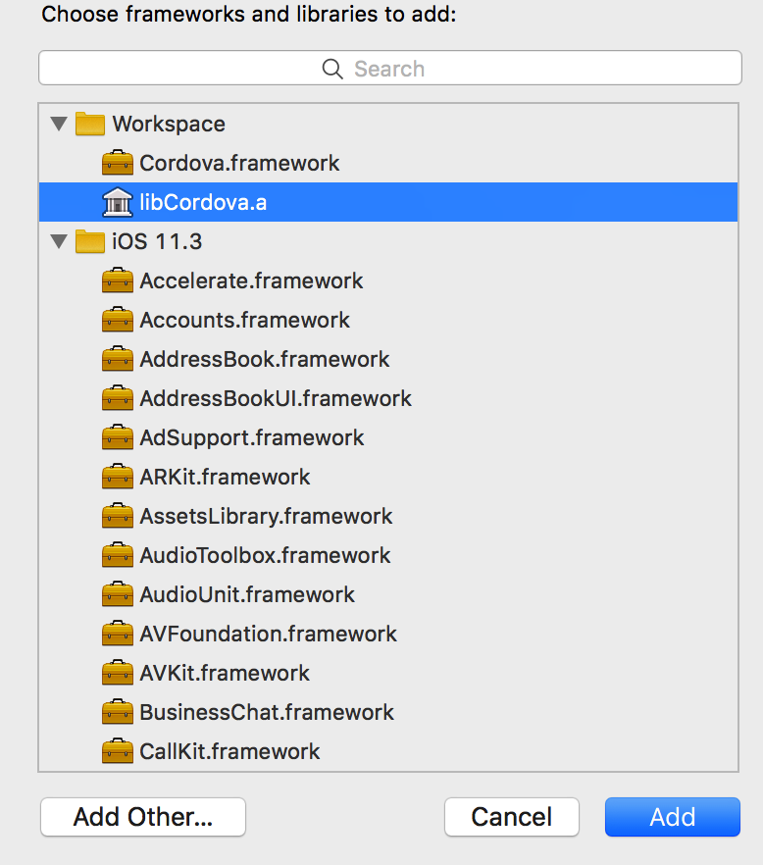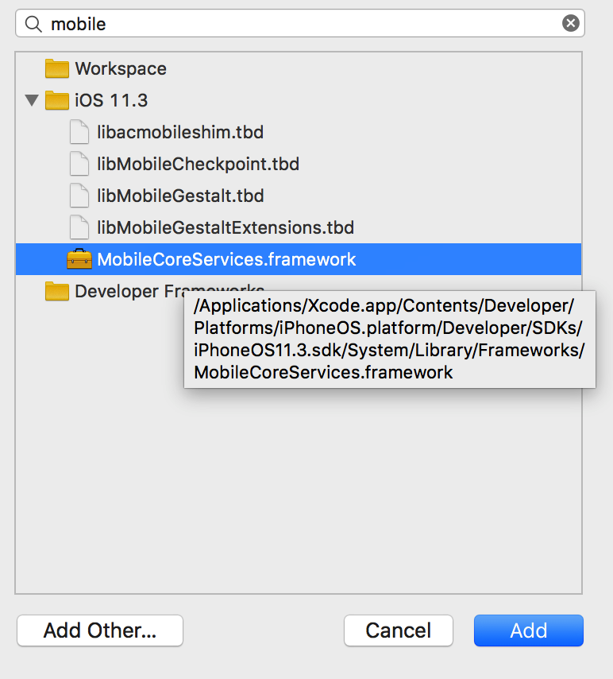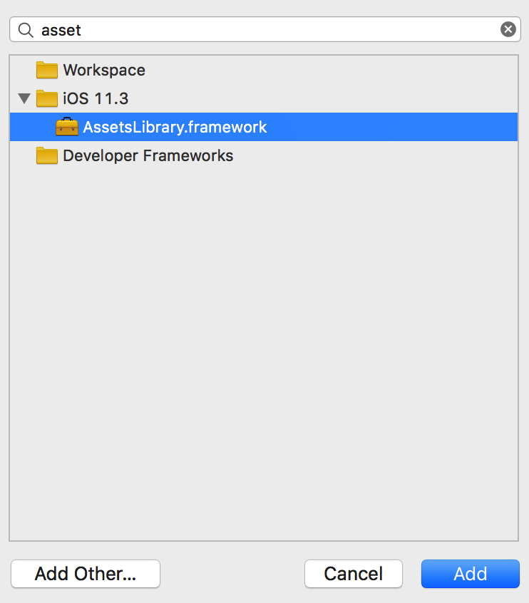

最后在Build Phases下的配置如下

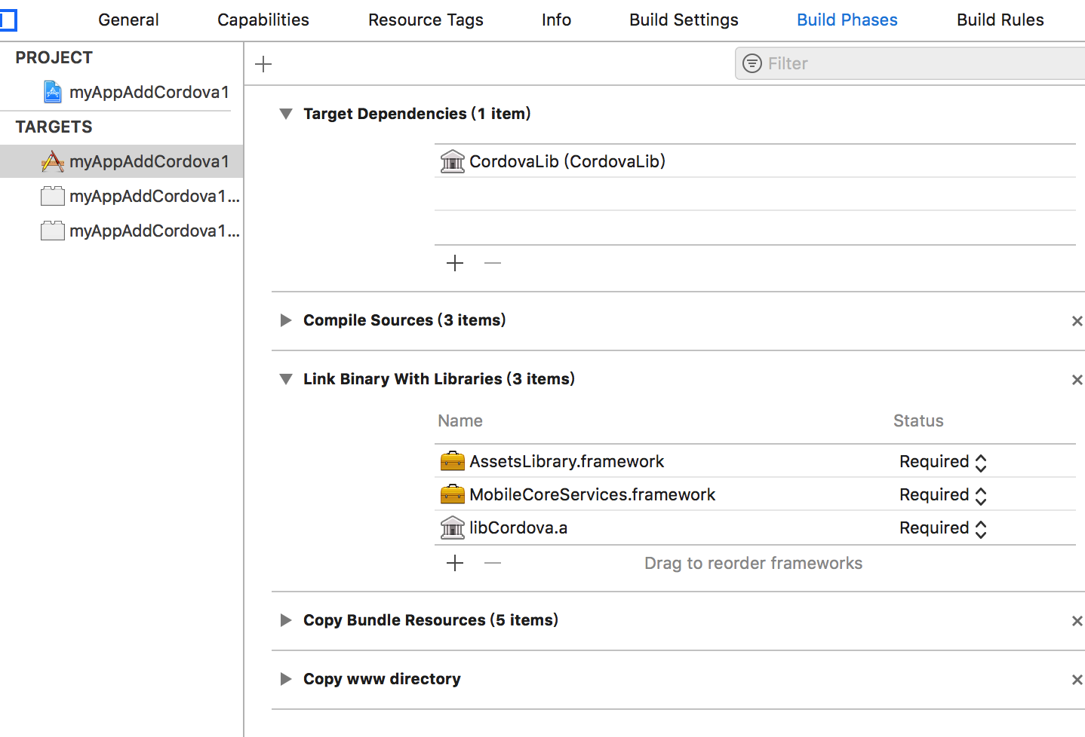

此时应该已经集成了Cordova，cmd+b编译一下项目，至此集成完成项目编写，可参考Cordova项目下的MainViewController文件.

Cocoa pods项目集成:

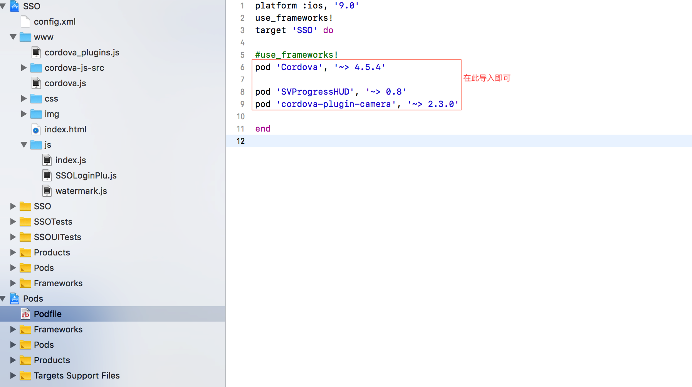

项目开发(插件的开发与添加请看另一文档说明)

原生文件的编写使用Xcode、JS文件的编写使用VS Code.

使用Xcode开发，在创建项目时，文件目录解读下进行操作即可.需要强调的是使用Visual Studio Code开发.

cordova+VUE:

必备前提:具备VUE技能

VUE安装:

独立安装，官网下载https://vuejs.org/v2/guide/installation.html, 需要<script>引用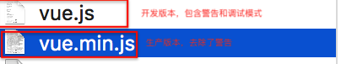

工程示例LocalVUEJS

创建Cordova工程LocalVUEJS



将Vue.js拷贝到项目-www-js下





在index.js中修改为



在index.html的head中引入Vue.js



在body中添加测试信息

保存即可进行测试。注意vue不支持IE8，safari浏览器调试会出错，使用chrome开发者调试。

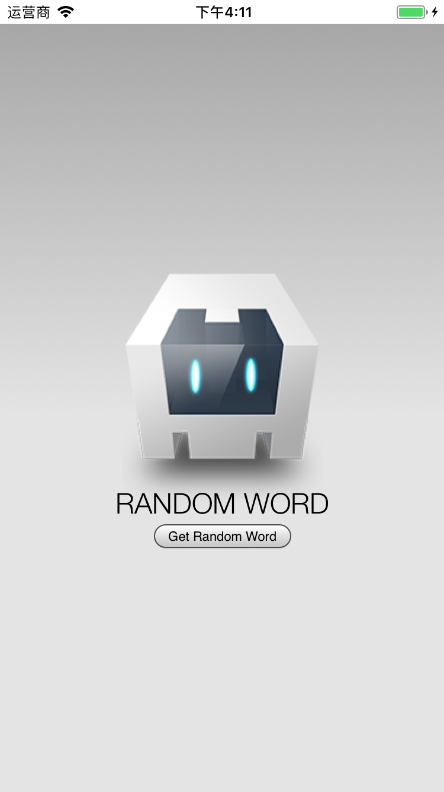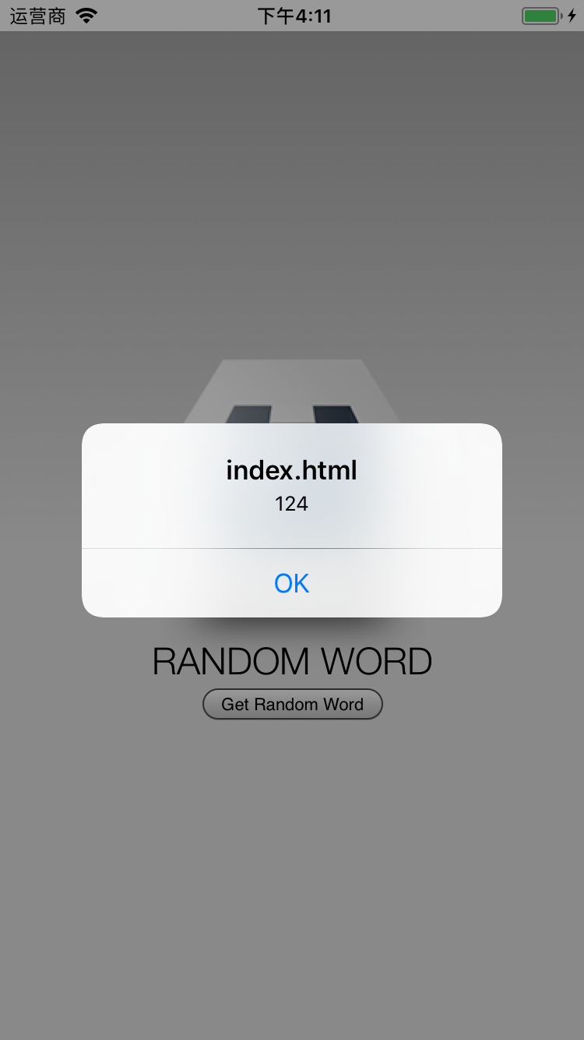

最后构建iOS版本



使用CDN安装:示例项目CDNVueJS

最新Vue版本：<https://www.jsdelivr.com/package/npm/vue>

引入cdn vue使用 <https://cdn.jsdelivr.net/npm/package@version/file>这样的命令。

创建Cordova项目后，在项目的index.html中，输入< script src = “https://cdn.jsdelivr.net/npm/vue@2.5.16/dist/vue.js”></ script >.(CDN本地同步需要花费一些时间，也可能最新版本的vuejs无法使用)





在head中meta添加即可。

使用NPM安装vue/vue-cli:在构建大规模应用程序时，推荐使用npm安装;使用vue-cli脚手架安装:适用于大型单页应用程序,新手不建议使用.

终端输入:npm install -g vue-cl

安装VUE/Vue-cli脚手架:

打开终端，在系统根目录下，终端中输入npm install vue/sudo npm install vue或者npm install –g vue-cli/sudo npm install vue-cli;一般都可以安装，查看vue信息输入npm info vue.



如果不在系统根目录下会出错:



解决办法就是切换到系统根目录下执行命令.

创建cordova项目:



在Cordova目录下创建VUE项目

注意1.Project name不支持大写字母；

2.如果使用淘宝镜像，则创建不会出错，否则需要VPN才能成功创建

 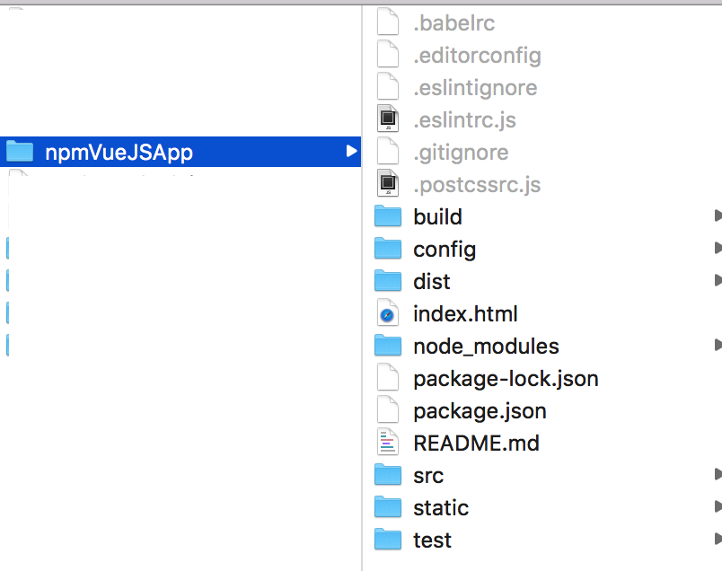

修改VUE项目配置

vue项目->config->index.js中，dev->autoOpenBrowser修改为true,如下：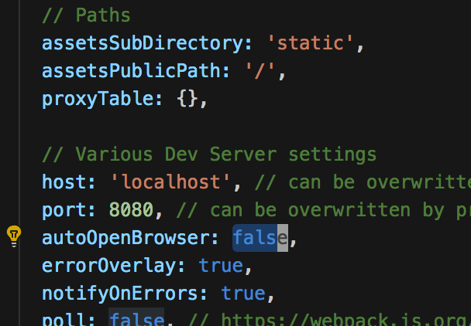

build修改路径如下



编译vue项目：

npm install安装vue项目开发依赖包

vue run dev/vue run build，

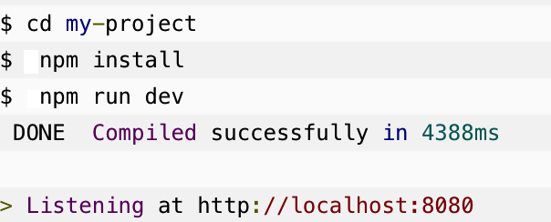

dev时，在不修改autoOpenBrowser的情况下，终端会出现打开浏览器输入http://localhost:8080即可查看vue效果.

Build时，由于修改了路径，则在Cordova项目运行cordova run ios(需要先添加证书签名)后，会出现对应的包



VUE组件的添加，需要新建VUE文件，在对应的js中引入;

如果嫌麻烦，推荐一个插件<https://github.com/kartsims/vue-cordova>。

**ionic+Cordova+Angular项目**

命令行创建

安装ionic：sudo npm install –g ionic安装ionic和Cordova：sudo npm install –g ionic cordova，如果失败，则使用淘宝镜像源：

*npm install -g cnpm --registry=https://registry.npm.taobao.org*

安装完成后，所有的npm命令都更换为cnpm:

*cnpm install -g cordova ionic*

更新cordova及ionic包

*cnpm update -g cordova ionic*

更新ionic项目中的js类库，首先cd到项目根目录下,再运行*ionic lib update*

创建ionic项目：*ionic start <project-name> <optional-template>*；类型有blank(空白)、tabs(tabbar)、sideMenu(侧滑)等.



最后选择是否免费安装ionic pro SDK，需要验证ionic账号登录





做演示选择no

进入ionic项目 *cd firstIonicApp*

添加运行项目

*ionic cordova platform add ios/android*

*ionic cordova build ios/android*

*ionic cordova emulate ios/android*





再在浏览器中预览并实时刷新

*ionic serve*

将浏览器修改为mobile模式，

之后进入编辑器修改项目文件夹www中的代码

Visual Studio Code软件的使用，保存后浏览器可实时刷新。

ionic、Angular、Cordova以及插件之间的关系

ionic(ionicframework) h5移动App开发框架,是AngularJS的移动端解决方案. ionic以Cordova为蓝本，通过命令行快速生成移动app应用.

Cordova是基于HTML、CSS和Javascript的，用于创建跨平台移动应用的开发平台。

ionic与Angular:

ionic是Angular的衍生品，Angular是单独的js库，和jQuery一样；ionic是对Angular进行的扩展，依据Angular实现了很多组件和样式库；

Ionic/Angular和Cordova

Ionic/Angular负责h5页面的实现，Cordova负责将实现的页面包装成原生应用。

Ionic/Angular和Cordova插件

Cordova插件的作用是提供一个桥梁供页面和原生通信；Cordova插件能够在任何Cordova工程中使用，与具体前端框架无关；在ionic中使用插件，也需要先手动添加插件，如Cordova plugin add cordova-plugin-PluginName。